★★☆☆☆
題組：Problem Set Archive with Online Judge
題號：10585: Center of symmetry
解題者：張維珊
解題日期：2006年6月6日
題意：
給若干個座標，找出這些座標的對稱中心

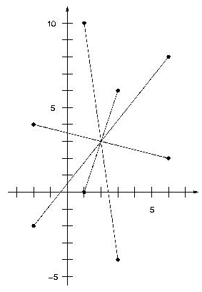
題意範例：
Sample Input:
1 (case 數)
8 (座標點數量)
1 10 (座標)
3 6
6 8
6 2
3 -4
1 0
-2 -2
-2 4
Sample Output:
yes (如果找的到對稱中心)

解法：
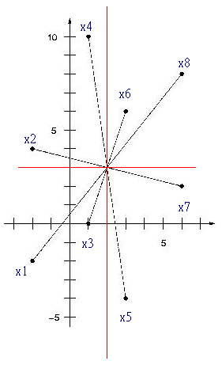
將所有座標依x座標排序，如x相同則依y排序，檢查中位數座標是否相同若各有一致的中位數則有解

解法範例：
sort後，
x1,y1
x2,y2
x3,y3
x4,y4
x5,y5
x6,y6
x7,y7
x8,y8

檢查相對應座標的對稱點

討論：
時間複雜度：
qsort:O(nlogn) + 檢查中位數:O(n)

程式：
無。

